向教師說明：

家庭防災卡填寫說明
家庭防災卡製作
★老師請利用範本說明填寫內容★
臺灣地理環境特殊，無法避免颱風與地震等天然災害之發生，屬於高災害潛勢地區。一但發生大規模災害，交通通訊往往相當混亂且可能中斷，家庭成員的團聚，常常會有所困難，此時凸顯『家庭防災卡』的重要性。透過家長、學童的共同參與討論及填寫『家庭防災卡』並攜帶於身上或書包裡，使災時便於聯絡親人，更因彼此互動及參與防災教育課題，讓防災意識向下扎根。
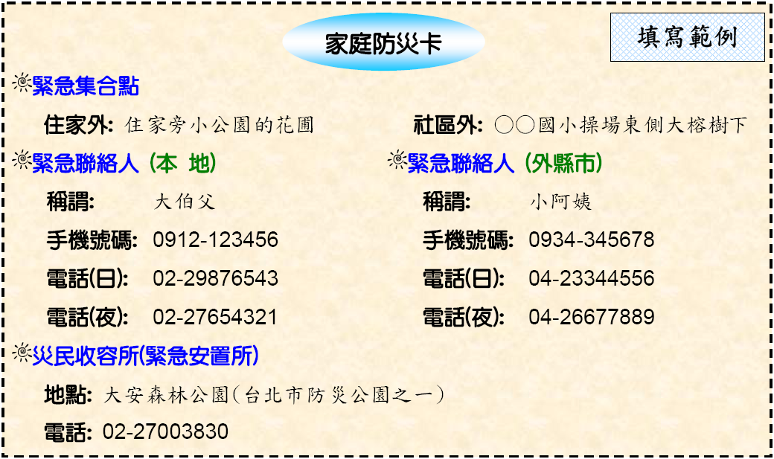
災民收容所(緊急安置所)的地址電話，可經由「縣市地區災害防救計畫」（縣市消防局）中取得，若有困難，可先不填寫，但災中應留意政府的宣佈。（本次暫時填寫學校）

蓬萊國小家庭防災卡
親愛的家長您好：
鑒於近年來災害頻仍，不論是天然的地震引起海嘯、核災，如前年發生在日本的災害，或是在台灣的颱風造成水災，更甚的人為造成疏失引發的火災，殊值引為借鏡。為未雨綢繆，強化營造校園安全生活，實施校園危機管理與教育，有效建立師生對天然災害防震防災之認知，因此學校製作家庭防災卡。
一、家庭防災卡為教育部重點推動項目，目的在藉由學生與家長平時約定好「緊急集合地點」2處，及「緊急聯絡人（親友）」2位，書寫完成後由學生隨身攜帶，家長自行記錄。
二、一旦發生重大天災，地區秩序必然陷於混亂與失控，可幫助學生及家長藉由這些事先約定之聯絡方式，獲得聯繫及會合。
三、家庭防災卡格式由學校制定，以便於學生隨身攜帶為原則。請將大張的「家庭防災卡」黏貼在家庭聯絡簿底頁，小張的則帶回學校黏貼於防災頭套內側，防災卡內容由學生與家長共同商討填寫。
四、您只要花一點時間，和孩子一起討論，有了共同的默契，萬一發生大災害，對家人一定有相當大的助益。
五、災民收容所暫設置本校，電話9981062，傳真9982489。
六、填寫完畢後，請沿線剪下，黏貼在指定的地方。
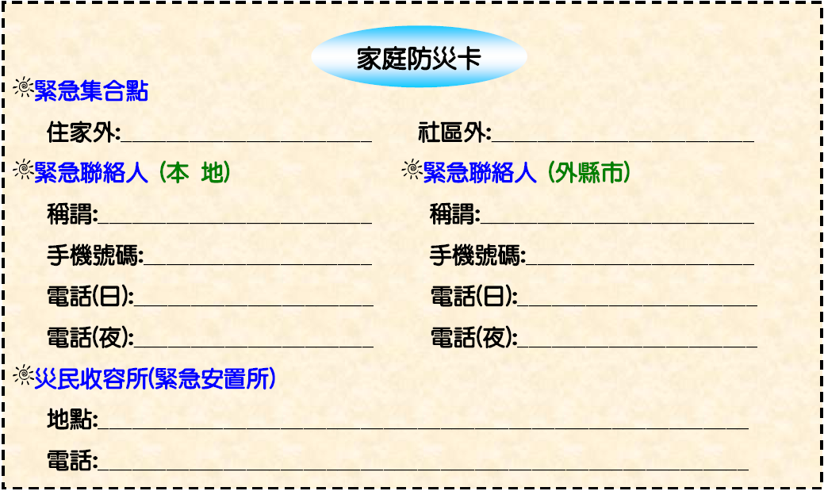
蓬萊國小關心您!
姓名：
填寫後，沿虛線剪下，帶至學校，由老師統一指導，黏貼至防災頭套內側。
填寫後，沿虛線剪下，直接黏貼至家庭聯絡簿底頁。
姓名：

